Technikwelten (12) Elektrizitätsmasten
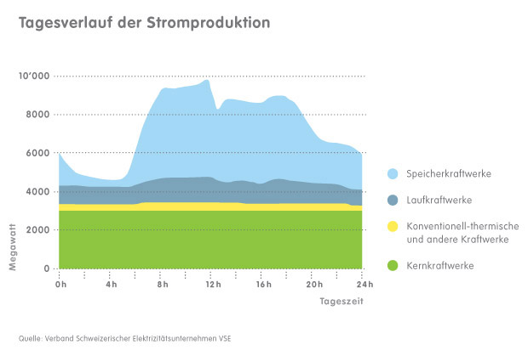

- Was stellst du fest, wenn du den Tagesverlauf der Stromproduktion betrachtest?

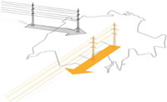
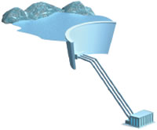
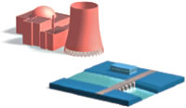

Quelle: www.strom-online.ch

- Erkläre den Unterschied zwischen Band- und Spitzenenergie. Welchen wesentlichen Vorteil bietet die Spitzenenergie? Welche Bedeutung haben sie für den Stromhandel mit dem Ausland?

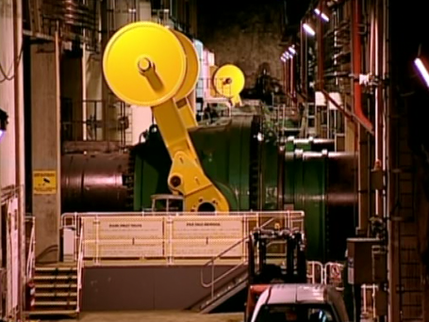
- Beantworte die Fragen zum Film:

- Welchen Vorteil besitzt das Pumpspeicherwerk?

- Was ist ein wesentliches Problem bei der
Stromversorgung?

- Welche Angabe ist zuerst für die Errechnung der Spitze
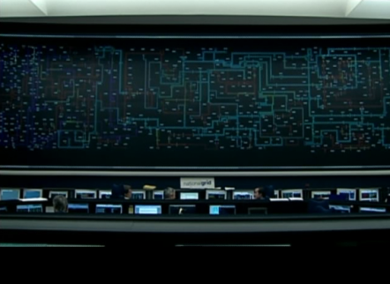
notwendig?

- Was bewirkt eine schwankende Stromproduktion?

- Wie viel Strom erzeugen die zwei benötigten Turbinen?

- Wie lange dauert es, bis der zusätzliche Strom ins Netz
eingespeist ist?

Vom Kraftwerk zum Endverbraucher
Wie gelangt der Strom vom Kraftwerk bis zur Steckdose? Dazu ist ein Stromnetz nötig, das in vier Ebenen unterteilt ist. Sie sind mit Transformatoren verbunden und weisen unterschiedliche Spannungen und Transportkapazitäten auf.
Man kann das Stromnetz gut mit dem Strassennetz vergleichen. Sowenig man auf der Autobahn direkt vor die Haustür fahren kann, sowenig kann ein Haushalt direkt ans Höchstspannungsnetz angeschlossen werden.
Das Übertragungsnetz entspricht den Autobahnen. Wie diese hat es die höchste Transportkapazität. Die Spannung beträgt 220’000 oder 380’000 Volt (Höchstspannung), um Transportverluste zu verringern. Auf dieser Ebene geschieht auch der Stromaustausch mit dem Ausland. Swissgrid ist für den Betrieb dieser Netzebene verantwortlich. Zur Aufrechterhaltung der Stabilität im Netz müssen sich Produktion und Verbrauch stets die Waage halten, damit die Frequenz von 50 Hz nicht unter- bzw. überschritten wird. Swissgrid kann die Drosselung oder Erhöhung der Kraftwerksleistungen anordnen, um dieses Gleichgewicht sicherzustellen.
Das überregionale Verteilnetz entspricht den Kantonsstrassen. Die Spannung liegt zwischen 36’000 und 220’000 Volt (Hochspannung). Grosse Industrieanlagen sind direkt hier angeschlossen.
Das regionale Verteilnetz entspricht den Gemeindestrassen. Die Spannung beträgt 1’000 bis 36’000 Volt (Mittelspannung). Manche Industriebetriebe werden direkt von hier versorgt.
Das lokale Verteilnetz entspricht den Quartierstrassen. Die Spannung beträgt bis 1000 Volt. Im Haushalt sind es typischerweise 230 Volt (Niederspannung).
Quelle: www.strom-online.ch

- Ergänze die nachfolgende Grafik mit Hilfe des Textes «Vom Kraftwerk zum Endverbraucher».
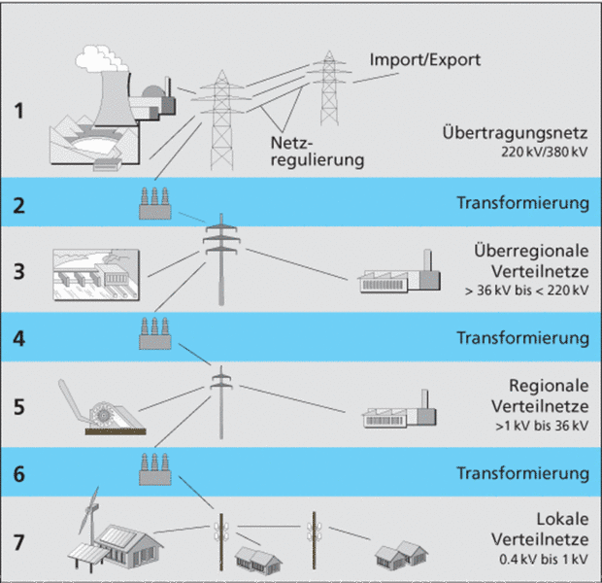

kV bis kV

kV / kV
Quelle: VSE

bis kV

kV bis kV

- Fülle die Lücken des Textes «Netzfrequenz» aus.
Im elektrischen Netz Europas beträgt die Standardfrequenz __________________. Die Frequenz des elektrischen _______________________________ ist eine Schwingungszahl und gibt an, wie oft der Strom in der ___________________________ wechselt. Eine einheitliche Periodenzahl ist notwendig, damit alle ________________________ im Verbund zusammenarbeiten können. Das Gleichgewicht zwischen _______________________ und Verbrauch elektrischer Leistung muss immer gegeben sein, damit die Frequenz ________________ bleibt. Im schlimmsten Fall droht sonst ein überregionaler oder sogar länderübergreifender _______________________________.

